1. SUDAH - Hilangkan tabel/footer di cetak pendaftaran semua lab

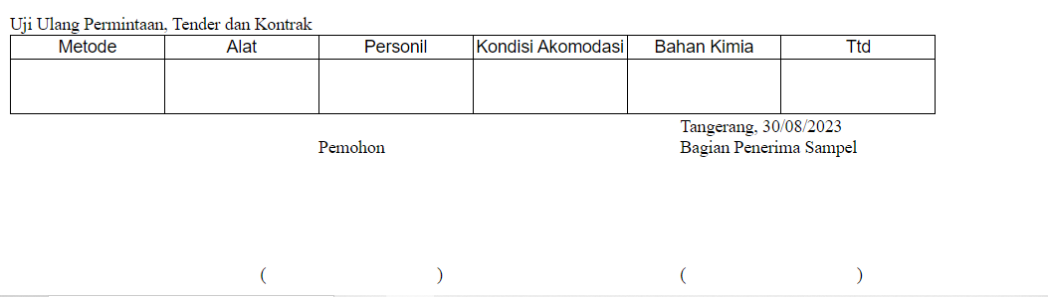

1. SUDAH - Di print hasil invoice, note ditambahkan kalimat : pemohon tidak dapat mengubah identitas sampel yang sudah terdaftar

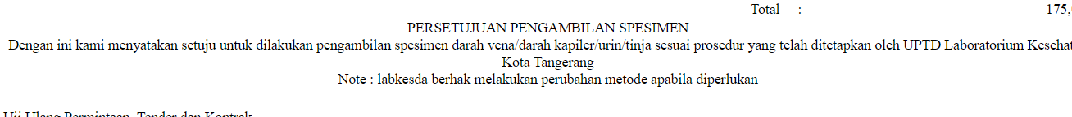

1. Sudah - Tambahkan fitur untuk menampilkan sampel yang belum input hasil, belum approval koordinator lab dan belum approval manager teknis.
2. SUDAH - Menampilkan list sampel yang jatuh tempo nya kurang dari 2 hari (belum diinput hasil) dan ada notifikasinya
3. Kertas ketika cetak otomatis menjadi ukuran Legal di hasil.
4. SUDAH - Di form hasil uji halaman 1, alamat dilebarkan lagi ke kanan.

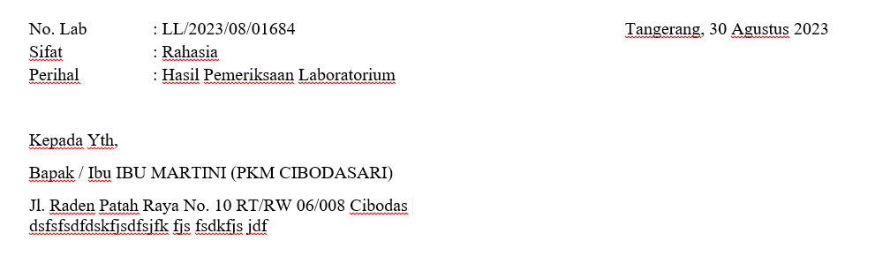

1. SUDAH - Identitas pelanggan di hasil dilebarkan ke kanan lagi

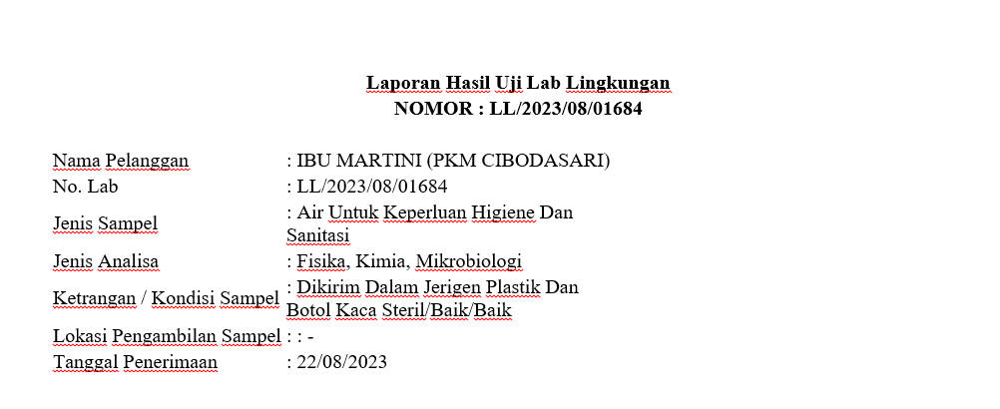

1. SUDAH - Cek revisi hasil, pas cetak hasil ke-2 tidak berubah, namun masih hasil ke-1 (semua lab). Hasil Pengecekan Sudah benar
2. SUDAH - Menambahkan filter menampilkan jumlah baris di list hasil semua lab. Drop down limit view data

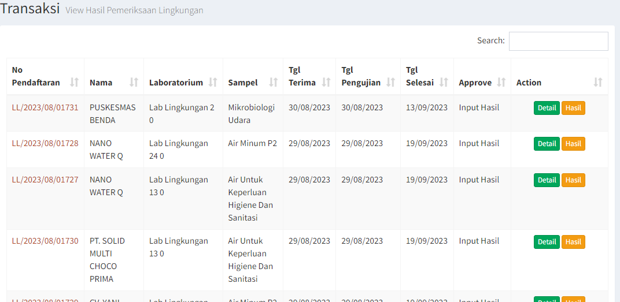

1. SUDAH - Menambahkan nama analis di form hasil semua lab. Di detail ditambah nama analis, tambah field analis. Penambahan di Form dan Detail

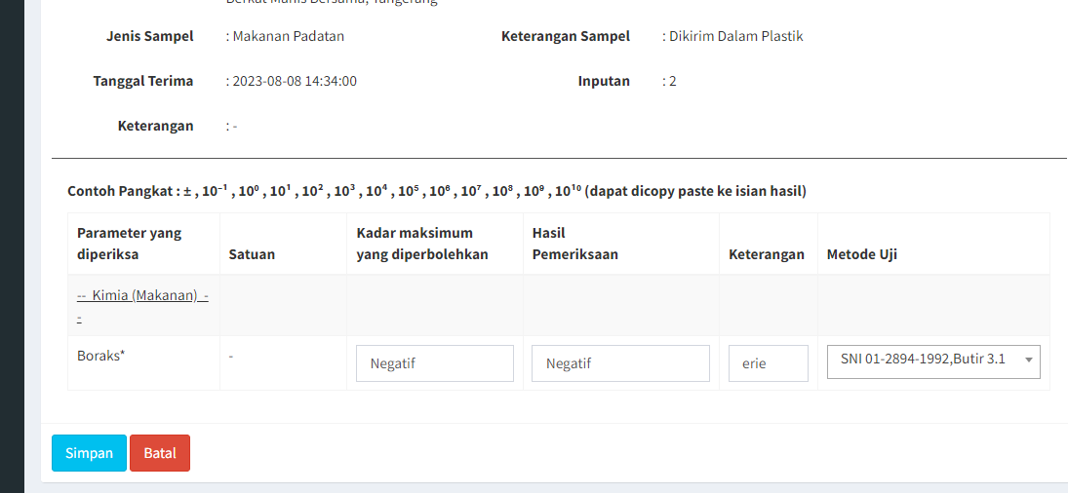

1. SUDAH - Tgl lahir di pendaftaran muncul otomatis ketika pendaftaran
2. SUDAH - Umur di cetak pendaftaran/invoice muncul dengan format, tahun-bulan-hari. Tgl lahir dengan tgl pendaftaran

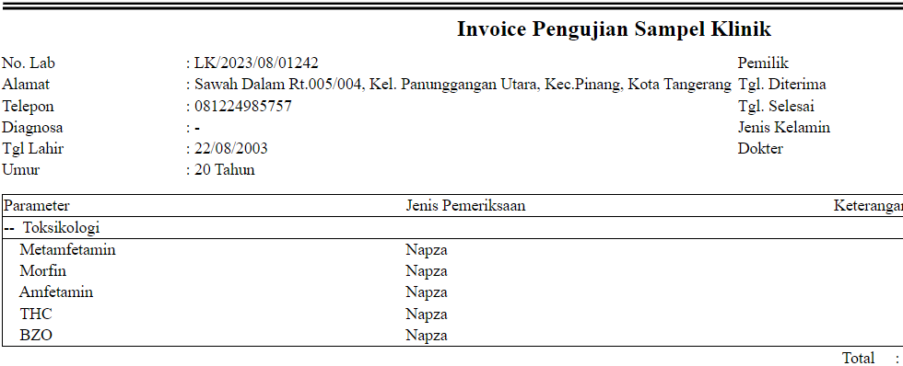

1. SUDAH - Di form input hasil, pilihan parameter dibuat drop down list (lab makmin dan minuman) (pada saat input hasil, parameter bisa edit dengan dropdown)
2. Di cetakan hasil, jika di luar nilai normal (kadr maksimum minimum) maka tulisan bercetak tebal dan garis bawah (semua lab) Skip Dulu

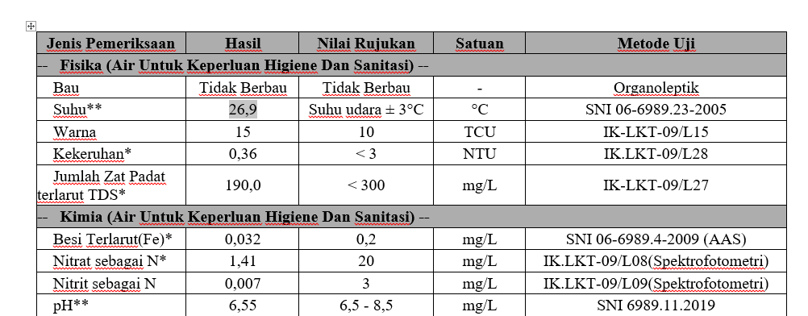

1. Catatan tidak tampil di lab makmin fisika kimia

LM/2023/07/00540

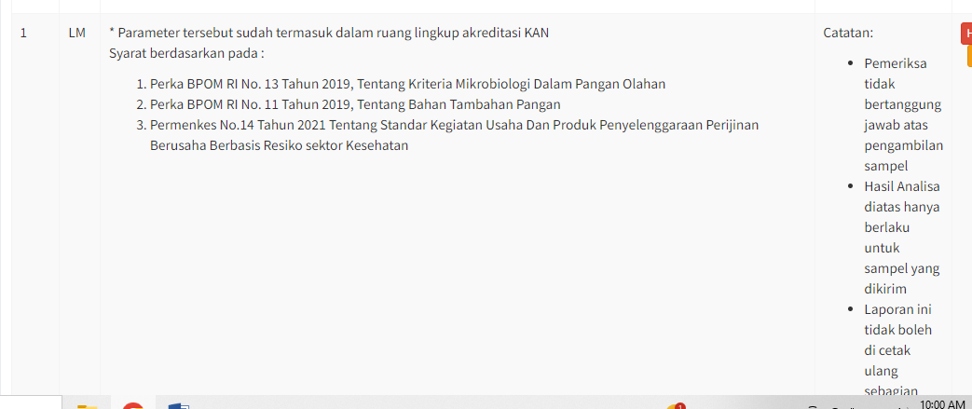

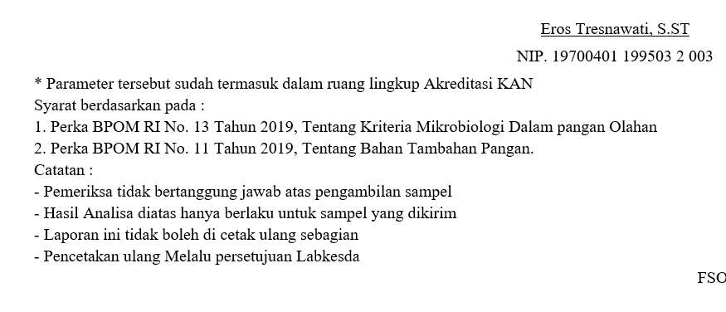

1. SUDAH - Menambahkan laporan/report per bulan dan per tahun untuk semua lab (data terlampir) Kalau bisa by Excell
2. SUDAH - Opsi cetak di Laporan hasil uji tambahkan KEPALA TATA USAHA (semua lab**) OKE**
3. SUDAH - Tambahkan kolom RPD dan Metode Uji di PMI (Pemantapan Mutu Internal) OKE

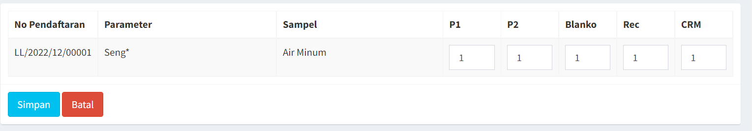

1. SUDAH - Ada report untuk menampilkan PMI per parameter (dapat difilter) OKE
2. SUDAH - Menambahkan filter per lab di input PMI OKE

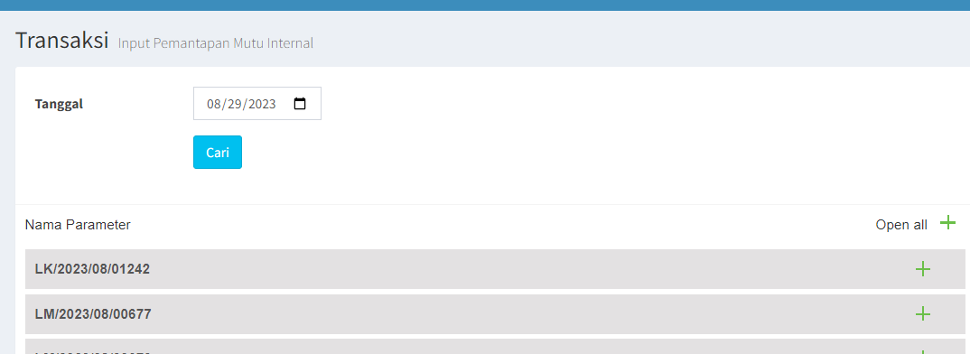

1. SUDAH - Tambahkan filter perLAB di cetak report rekap hasil OKE

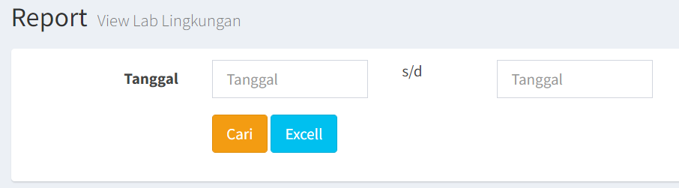

1. SUDAH -Didalam rekap hasil tambahkan field jenis sampel, dan parameter (ditaruh/dipindahkan disamping nama pendaftar). Tambahkan tanggal terima. OKE

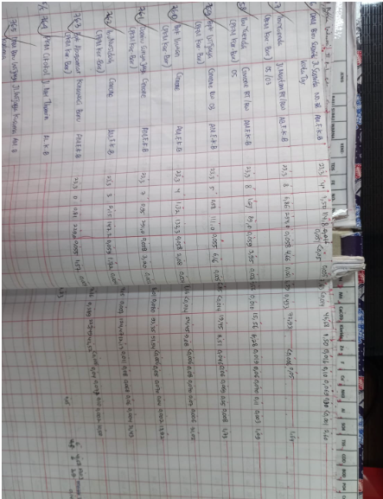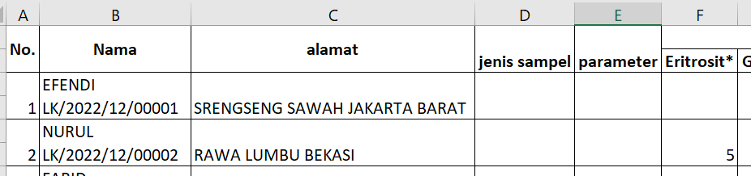

1. Dibuat laporan untuk menam
2. Sdfdf df

Catatan Aplikasi Inventory Labkesda

1. SUDAH - Di pengeluaran barang munculkan pilihan sumber dana dan harga OKE. Sumber angaran Ditaro di header. Harga di detail.

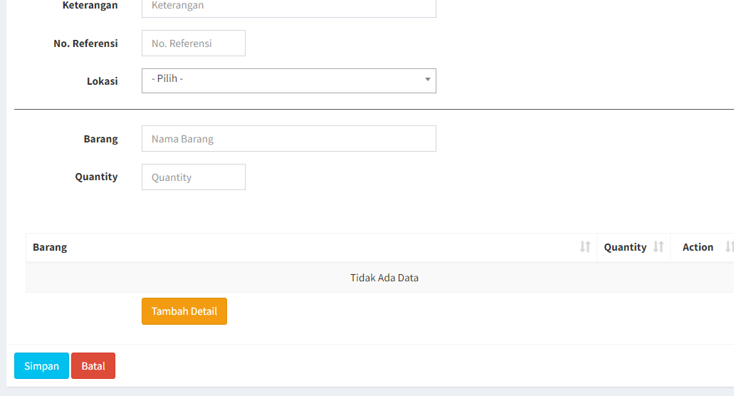

1. SUDAH - Tambahkan summary harga dan qty di bawah OKE Input masuk barang.

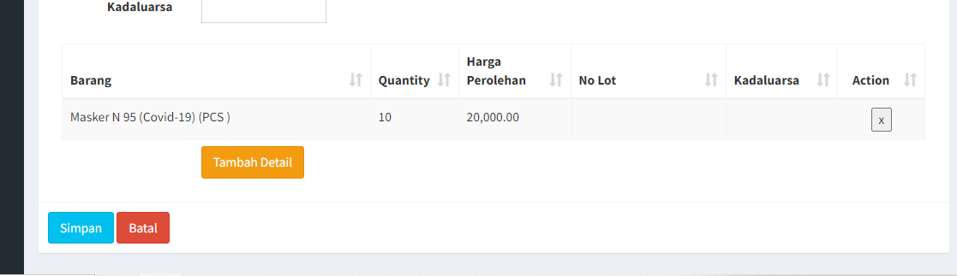

1. Sudah - Tambahkan minimum stok di master barang OKE. Efek nya kemana ?

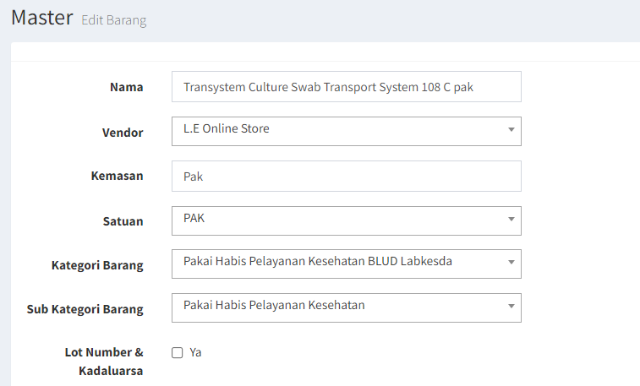

1. Report stok pemakaian dipisahkan berdasarkan sumber anggaran OKE
2. Sudah - Report untuk menampilkan list produk yang akan expired 2 bulan lagi OKE
3. Perubahan harga pembelian jika ada kesalahan harga pembelian Belum